
หน่วยการเรียนรู้ที่ 1 ชีวิตสัมพันธ์

ชั้นประถมศึกษาปีที่ 3 เวลา 1 ชั่วโมง

แผนการจัดการเรียนรู้ที่ 10 การป้องกันการสูญพันธุ์ของสิ่งมีชีวิต

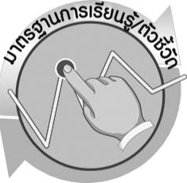

มาตรฐานการเรียนรู้/ตัวชี้วัด

มาตรฐานการเรียนรู้
มาตรฐาน ว 1.2 เข้าใจกระบวนการและความสำคัญของการถ่ายทอดลักษณะทางพันธุกรรม วิวัฒนาการของสิ่งมีชีวิต ความหลากหลายทางชีวภาพ การใช้เทคโนโลยีชีวภาพที่มีผลกระทบต่อมนุษย์และสิ่งแวดล้อม มีกระบวนการสืบเสาะหาความรู้และจิตวิทยาศาสตร์ สื่อสารสิ่งที่เรียนรู้และ นำความรู้ไปใช้ประโยชน์
ตัวชี้วัด
ว 1.2 ป.3/4 สืบค้นข้อมูลและอภิปรายเกี่ยวกับสิ่งมีชีวิตบางชนิดที่สูญพันธุ์ไปแล้ว และที่ดำรงพันธุ์มาจนถึงปัจจุบัน

มาตรฐานการเรียนรู้
มาตรฐาน ว 8.1 ใช้กระบวนการทางวิทยาศาสตร์และจิตวิทยาศาสตร์ในการสืบเสาะหาความรู้ การแก้ปัญหา รู้ว่าปรากฏการณ์ทางธรรมชาติที่เกิดขึ้นส่วนใหญ่มีรูปแบบที่แน่นอน สามารถอธิบายและตรวจสอบได้ภายใต้ข้อมูลและเครื่องมือที่มีอยู่ในช่วงเวลานั้น ๆ เข้าใจว่าวิทยาศาสตร์ เทคโนโลยี สังคม และสิ่งแวดล้อม มีความเกี่ยวข้องสัมพันธ์กัน
ตัวชี้วัด
- ว 8.1 ป.3/1 ตั้งคำถามเกี่ยวกับเรื่องที่จะศึกษาตามที่กำหนดให้และตามความสนใจ
- ว 8.1 ป.3/2 วางแผนการสังเกต เสนอวิธีสำรวจตรวจสอบ ศึกษาค้นคว้า โดยใช้ความคิดของตนเอง ของกลุ่ม และคาดการณ์สิ่งที่จะพบจากการสำรวจตรวจสอบ
- ว 8.1 ป.3/3 เลือกใช้วัสดุ อุปกรณ์ เครื่องมือที่เหมาะสมในการสำรวจตรวจสอบ และบันทึกข้อมูล
- ว 8.1 ป.3/4 จัดกลุ่มข้อมูล เปรียบเทียบกับสิ่งที่คาดการณ์ไว้และนำเสนอผล
- ว 8.1 ป.3/5 ตั้งคำถามใหม่จากผลการสำรวจตรวจสอบ
- ว 8.1 ป.3/6 แสดงความคิดเห็นและรวบรวมข้อมูลจากกลุ่มนำไปสู่การสร้างความรู้
- ว 8.1 ป.3/7 บันทึกและอธิบายผลการสังเกต สำรวจตรวจสอบตามความเป็นจริง มีแผนภาพประกอบคำอธิบาย
- ว 8.1 ป.3/8 นำเสนอ จัดแสดงผลงาน โดยอธิบายด้วยวาจา และเขียนแสดงกระบวนการและผลของงานให้ผู้อื่นเข้าใจ


จุดประสงค์การเรียนรู้สู่ตัวชี้วัด

1. สืบค้นข้อมูลเกี่ยวกับวิธีการป้องกันการสูญพันธุ์ของสิ่งมีชีวิตได้ (P)
2. เขียนผังความคิดเกี่ยวกับวิธีการป้องกันการสูญพันธุ์ของสิ่งมีชีวิตได้ (P)
3. เขียนคำขวัญรณรงค์เพื่อป้องกันการสูญพันธุ์ของสิ่งมีชีวิตได้ (P)
4. ระบุวิธีการป้องกันการสูญพันธุ์ของสิ่งมีชีวิตได้ (K)
5. เป็นคนช่างสังเกต ช่างคิดช่างสงสัย และเป็นผู้ที่มีความกระตือรือร้นในการเสาะแสวงหาความรู้ (A)



สาระสำคัญ

การไม่ตัดไม้ทำลายป่า การปลูกป่าชายเลน การไม่ทำลายแหล่งปะการัง การไม่ล่าสัตว์หรือไม่จับสัตว์ในฤดูผสมพันธุ์ การไม่จับสัตว์น้ำโดยไม่ถูกวิธี ล้วนเป็นตัวอย่างวิธีป้องกันการสูญพันธุ์ของสิ่งมีชีวิต



สาระการเรียนรู้

การดำรงพันธุ์ของสิ่งมีชีวิต
- วิธีการป้องกันการสูญพันธุ์ข4องสิ่งมีชีวิต


สมรรถนะสำคัญของผู้เรียน

- ความสามารถในการสื่อสาร
 การอ่าน การเขียนคำขวัญ การเขียนผังความคิด
- ความสามารถในการคิด
 การคิดวิเคราะห์ การอภิปราย การสื่อความหมาย การจัดระบบความคิดเป็นแผนภาพ การสืบค้นโดยใช้กระบวนการทางวิทยาศาสตร์
3. ความสามารถในการใช้ทักษะชีวิต
 การแสวงหาข้อมูลเพิ่มเติมเกี่ยวกับวิธีการป้องกันการสูญพันธุ์ของสิ่งมีชีวิตเพื่อนำมาใช้ในชีวิตประจำวัน
4. ความสามารถในการใช้เทคโนโลยี


คุณลักษณะอันพึงประสงค์

ใฝ่เรียนรู้
ตัวชี้วัดที่ 4.2 แสวงหาความรู้จากแหล่งการเรียนรู้ต่าง ๆ ทั้งภายในและภายนอกโรงเรียนด้วยการเลือกใช้สื่ออย่างเหมาะสม บันทึกความรู้ วิเคราะห์ สรุปเป็นองค์ความรู้ และสามารถนำไปใช้ในชีวิตประจำวันได้

มุ่งมั่นในการทำงาน
ตัวชี้วัดที่ 6.1 ตั้งใจและรับผิดชอบในการปฏิบัติหน้าที่การงาน

มีจิตสาธารณะ
ตัวชี้วัดที่ 8.2 เข้าร่วมกิจกรรมที่เป็นประโยชน์ต่อโรงเรียน ชุมชน และสังคม



ชิ้นงานหรือภาระงาน (หลักฐาน ร่องรอยแสดงความรู้)

คำขวัญ การรณรงค์ป้องกันการสูญพันธุ์ของสิ่งมีชีวิต


คำถามท้าทาย

วิธีการป้องกันการสูญพันธุ์และอนุรักษ์สิ่งมีชีวิตทำได้อย่างไร



การจัดกิจกรรมการเรียนรู้

ขั้นที่ 1 สร้างความสนใจ (engagement) (5 นาที)
1. ครูทบทวนเกี่ยวกับสาเหตุการสูญพันธุ์ของสิ่งมีชีวิต
2. ครูถามคำถามกระตุ้นความคิดนักเรียน ดังนี้
2.1 วิธีการป้องกันการสูญพันธุ์และอนุรักษ์สิ่งมีชีวิตทำได้อย่างไร (ตัวอย่างคำตอบ
ไม่ตัดไม้ทำลายป่า ปลูกป่าชายเลน)

ขั้นที่ 2 สำรวจและค้นหา (exploration) (20 นาที)
1. ให้นักเรียนแบ่งกลุ่ม กลุ่มละ 4 คน ให้นักเรียนแต่ละกลุ่มช่วยกันระดมความคิดและสืบค้นเกี่ยวกับวิธีการป้องกันการสูญพันธุ์ของสิ่งมีชีวิต จากแหล่งเรียนรู้ต่าง ๆ เช่น อินเทอร์เน็ต
2. ให้นักเรียนแต่ละกลุ่มออกแบบบันทึกผลการระดมความคิดเกี่ยวกับวิธีการป้องกัน
การสูญพันธุ์ของสิ่งมีชีวิตในรูปแบบของผังความคิดให้น่าสนใจ

ขั้นที่ 3 อธิบายและลงข้อสรุป (explanation) (20 นาที)
1. ให้ผู้แทนนักเรียนแต่ละกลุ่มนำเสนอผังความคิด เพื่อแลกเปลี่ยนเรียนรู้ซึ่งกันและกัน
2. ครูนำการอภิปรายเกี่ยวกับวิธีการป้องกันการสูญพันธุ์ของสิ่งมีชีวิตที่นักเรียนแต่ละกลุ่มนำเสนอ โดยครอบคลุมประเด็น ดังนี้
▪ ความเหมือนและความแตกต่างเกี่ยวกับวิธีการป้องกันการสูญพันธุ์ของสิ่งมีชีวิต
▪ วิธีการป้องกันนอกเหนือจากที่นักเรียนนำเสนอ
3. ให้นักเรียนร่วมกันสรุปความรู้เกี่ยวกับการรณรงค์ให้ช่วยกันป้องกันการทำลายสิ่งมีชีวิต และวิธีป้องกันการสูญพันธุ์ของสิ่งมีชีวิต หรือทำให้สิ่งมีชีวิตดำรงพันธุ์อยู่ได้ เป็นแผนภาพ ให้ได้ประเด็นตามจุดประสงค์การเรียนรู้ ดังนี้
ปลูกป่าชายเลน ไม่ทำลาย
แหล่งปะการัง
ไม่ตัดไม้ทำลายป่า

ตัวอย่างวิธีป้องกัน
การสูญพันธุ์
ของสิ่งมีชีวิต
ไม่ใช้อวนตาถี่ในการจับปลา
หรือไม่จับปลาโดยใช้วิธีที่ไม่ถูกต้อง
เช่น ใช้ไฟฟ้า ใช้ระเบิด
ไม่ล่าสัตว์ หรือจับสัตว์ในฤดูผสมพันธุ์

ไม่สนับสนุนการค้าสัตว์ป่า พืชป่า

ไม่บุกรุกป่าเพื่อทำสนามกอล์ฟ
บ้านจัดสรร ตัดถนน
ไม่ใช้สินค้าที่ทำมาจากหนังสัตว์

แผนภาพ ตัวอย่างวิธีป้องกันการสูญพันธุ์ของสิ่งมีชีวิต
ขั้นที่ 4 ขยายความรู้ (elaboration) (10 นาที)
1. ให้นักเรียนทำกิจกรรมวิทยาศาสตร์สร้างสรรค์สู่ความเข้าใจอาเซียนเพิ่มเติม ดังนี้
“สิ่งมีชีวิตต่างรักชีวิตของตน” ในฐานะที่นักเรียนเป็นหนึ่งในประชาคมอาเซียน
และมีอิทธิพลมากกว่าสิ่งมีชีวิตชนิดอื่น นักเรียนมีวิธีการแสดงความรักสิ่งมีชีวิตอื่นด้วยการ
ออกแบบโปสเตอร์เพื่อรณรงค์ป้องกันและอนุรักษ์สิ่งมีชีวิตชนิดใดชนิดหนึ่งที่กำลังเป็น
ปัญหาของประเทศ ของประชาคมอาเซียน และของโลก ในการสร้างโปสเตอร์เชิญชวนขอให้ใช้
วัสดุที่ประหยัดที่สุดแต่ให้ผลคุ้มค่า
2. ให้นักเรียนแต่งคำขวัญรณรงค์เพื่อป้องกันการสูญพันธุ์ของสิ่งมีชีวิตในประเทศ
และโลกของเรา จัดทำเป็นชิ้นงาน

ขั้นที่ 5 ประเมิน (evaluation) (5 นาที)
1. ให้นักเรียนประเมินตนเองโดยพูดแสดงความรู้สึกหลังการเรียนในประเด็น ดังนี้
1.1 สิ่งที่ได้จากการเรียน
1.2 สิ่งที่ประทับใจในการเรียน
1.3 สิ่งที่ต้องการทราบเพิ่มเติม
2. ครูประเมินการเรียนรู้ของนักเรียน ดังนี้ สังเกตพฤติกรรมของนักเรียนขณะทำงานร่วมกัน สังเกตการตอบคำถามของนักเรียนในชั้นเรียน ศึกษาผลการประเมินตนเองของนักเรียนจากการพูดแสดงความรู้สึกหลังการเรียน ประเมินการสืบค้นของนักเรียน ประเมินคำขวัญ และประเมินคุณลักษณะอันพึงประสงค์โดยใช้แบบประเมินตามสภาพจริง



การจัดบรรยากาศเชิงบวก

- ครูกระตุ้นให้ผู้เรียนตอบคำถามโดยไม่ต้องกังวลเรื่องถูกผิด ช่วยกันปรับปรุงแก้ไข
- ครูแสดงความชื่นชมต่อความคิด ความสามารถของนักเรียน และควรแสดงผลงานของนักเรียนเพื่อเป็นแรงจูงใจให้นักเรียนผลิตผลงานที่ดี และได้เห็นผลงานที่หลากหลายของเพื่อน
เป็นการเปิดความคิดของนักเรียนให้กว้างไกลขึ้น

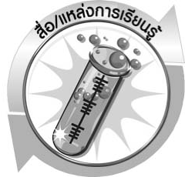

สื่อ/แหล่งการเรียนรู้

แหล่งเรียนรู้ภายในและภายนอกชั้นเรียน

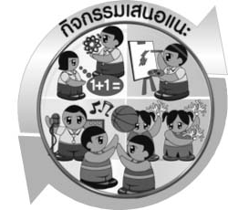
กิจกรรมเสนอแนะ
ครูอาจให้นักเรียนทำกิจกรรมต่อไปนี้

กิจกรรม การป้องกันการสูญพันธุ์ของสิ่งมีชีวิต
วัสดุอุปกรณ์
- กระดาษ 1 แผ่น
- สีเทียน 1 กล่อง
- วัสดุเหลือใช้
วิธีทำ
- ให้นักเรียนแต่ละกลุ่มร่วมกันเขียนข้อความ เพื่อรณรงค์ให้ช่วยกันป้องกันการทำลาย
สิ่งมีชีวิตไม่ให้เกิดการสูญพันธุ์ โดยเขียนลงบนกระดาษที่กำหนดให้
- เขียนภาพประกอบ พร้อมทั้งตกแต่งให้สวยงามโดยใช้สีเทียนและวัสดุที่เหลือใช้อื่น ๆ


ความรู้เพิ่มเติมสำหรับครู

สัตว์ป่าสงวน หมายถึง สัตว์ป่าที่หายาก ห้ามล่าและมีไว้ครอบครอง มี 15 ชนิด ดังนี้

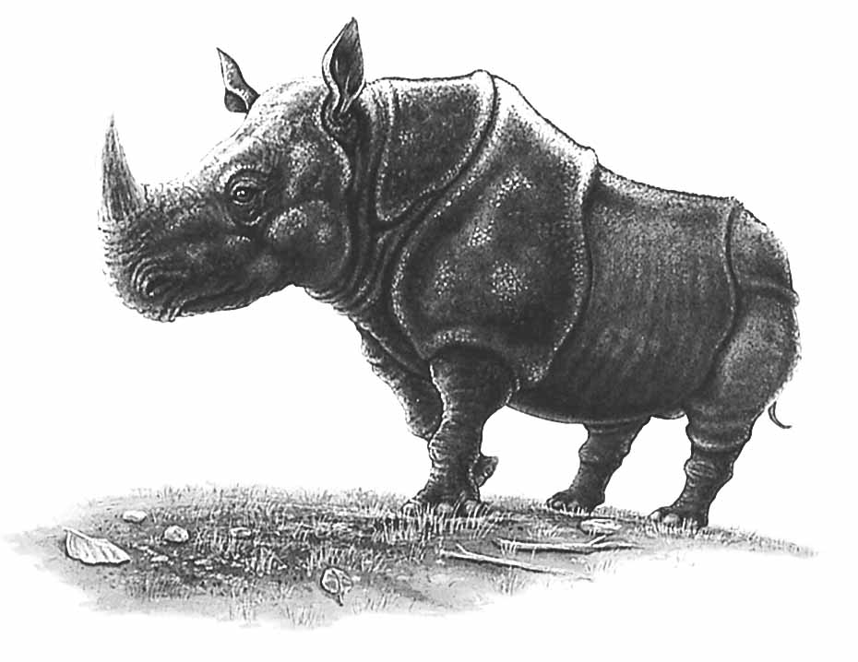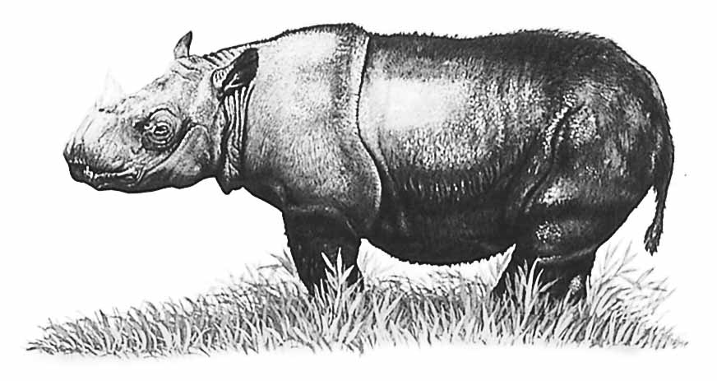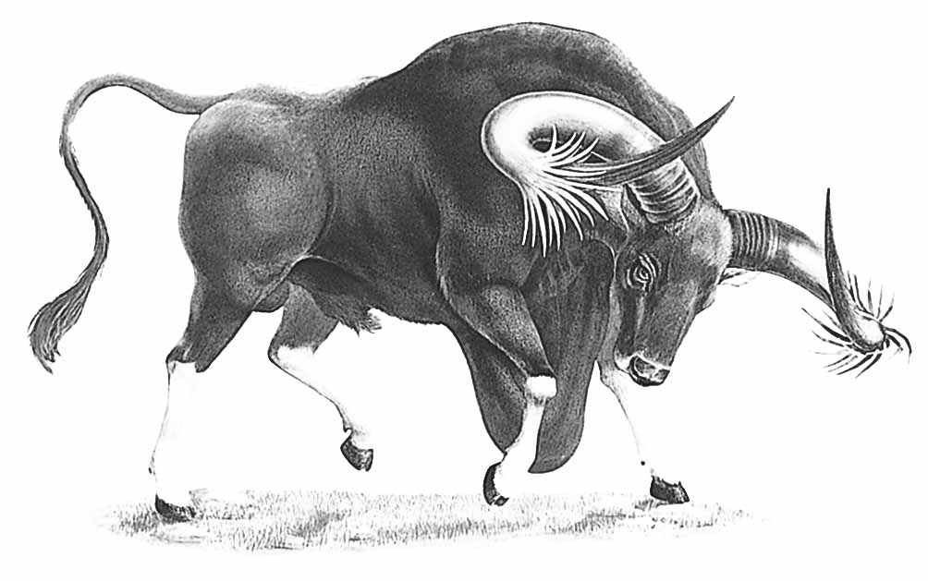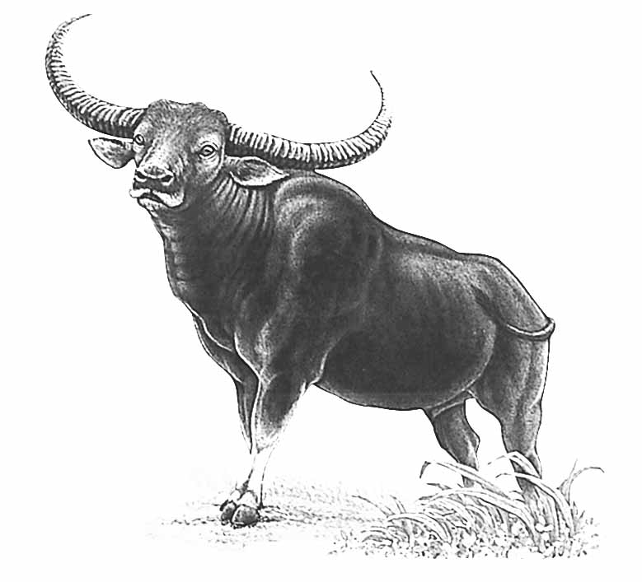
แรด กระซู่ กูปรี ควายป่า
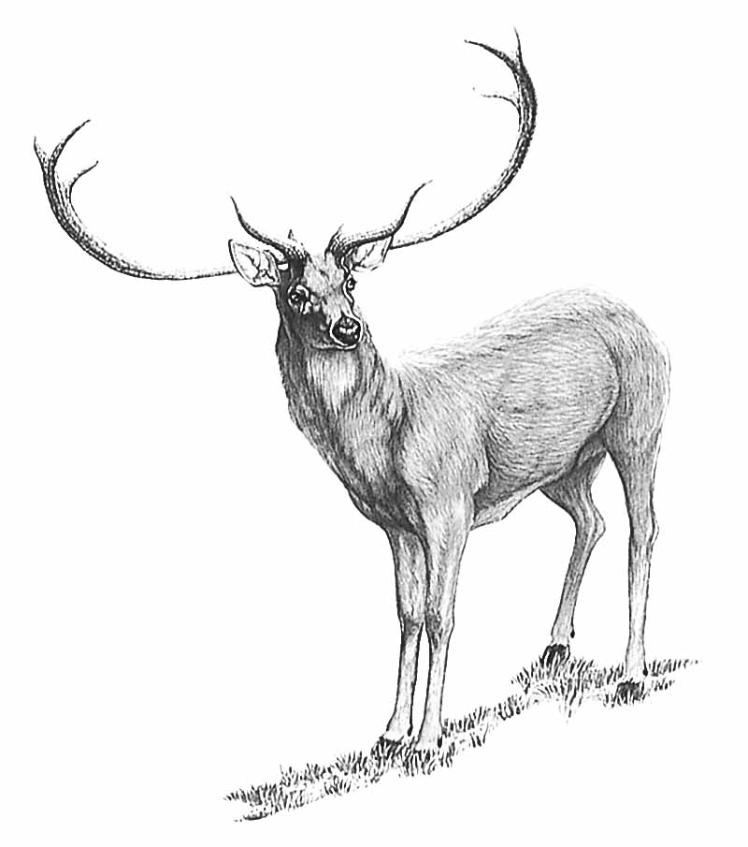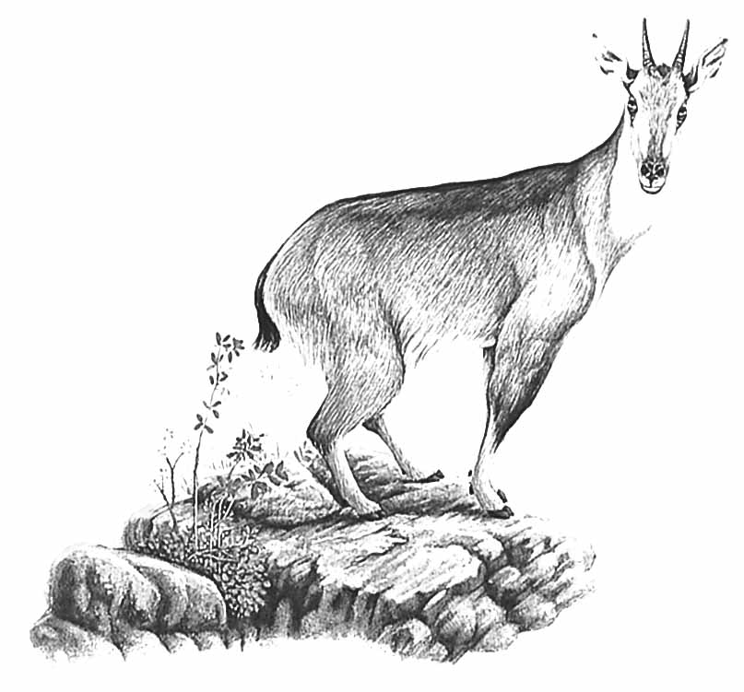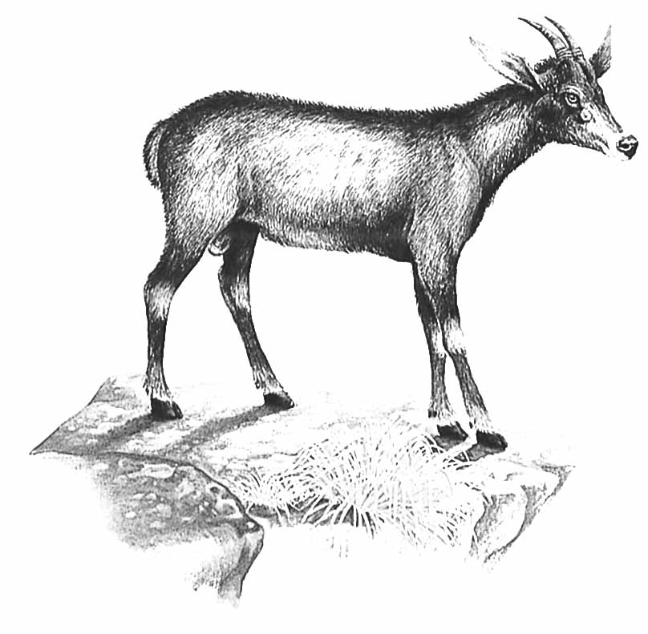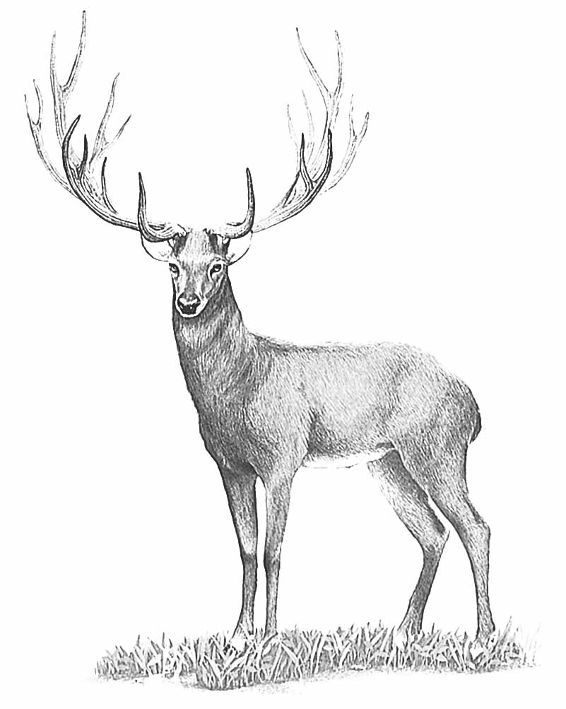
ละองหรือละมั่ง กวางผา เลียงผา สมัน
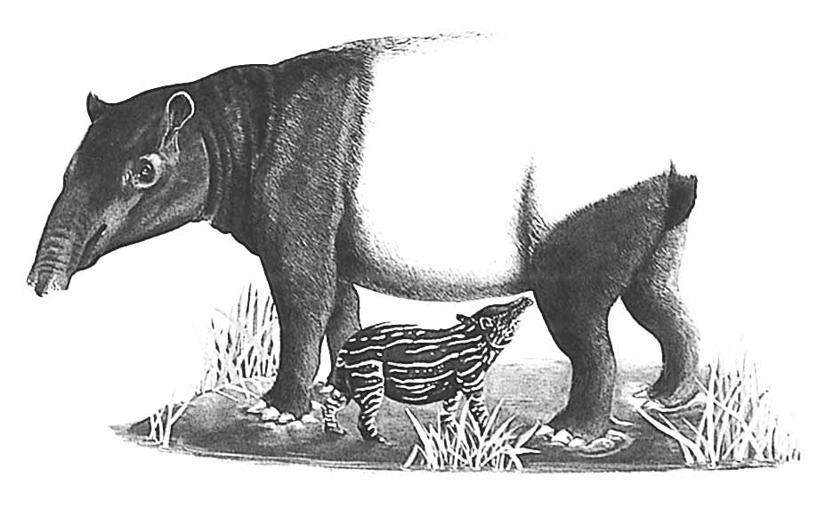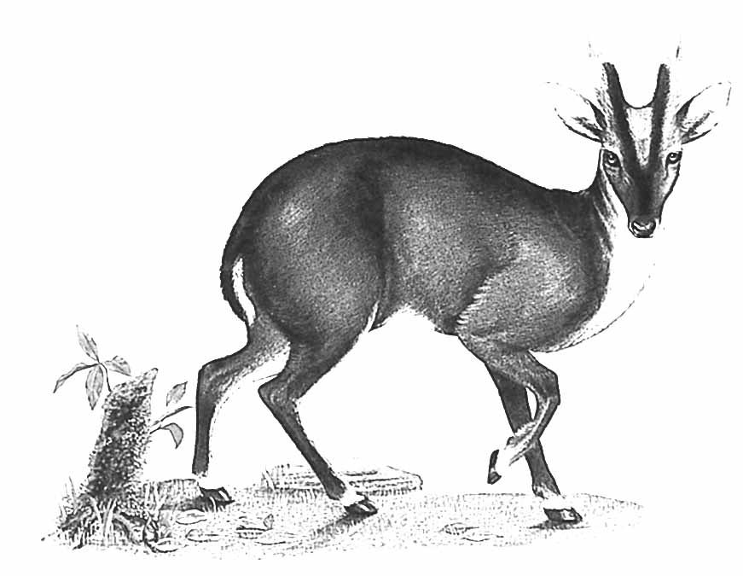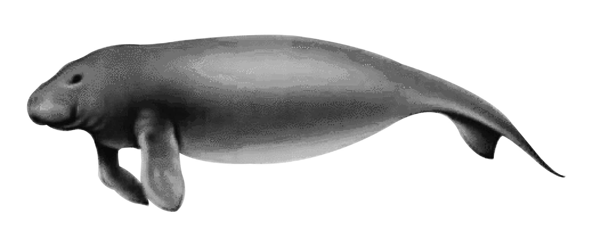
สมเสร็จ เก้ง พะยูน
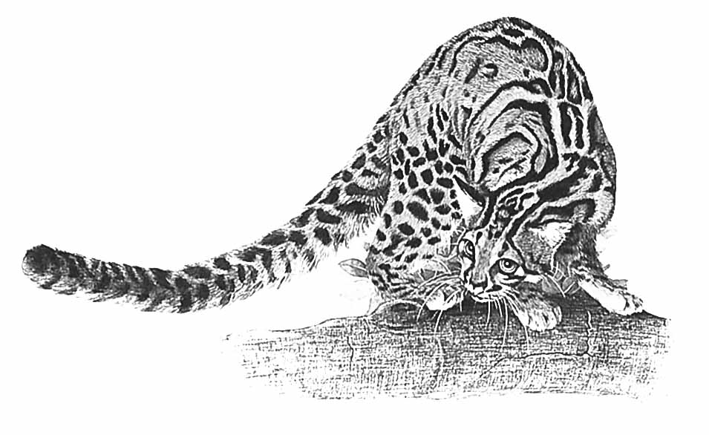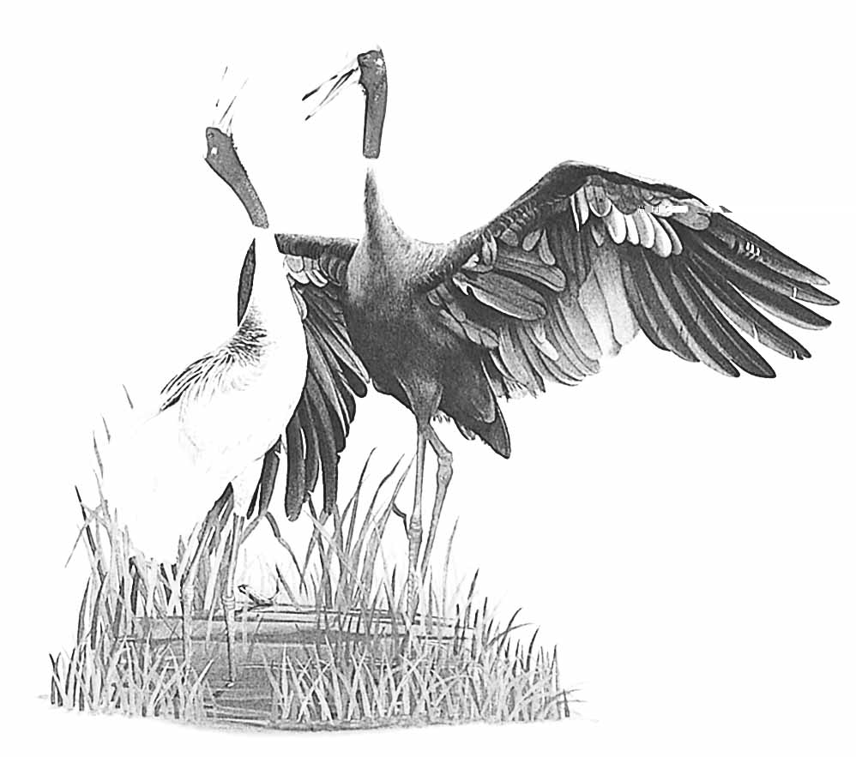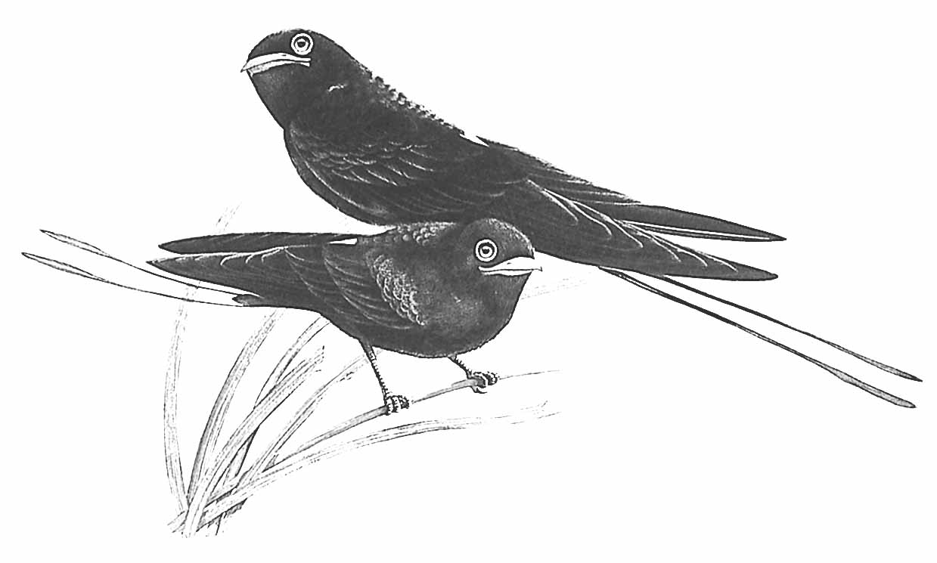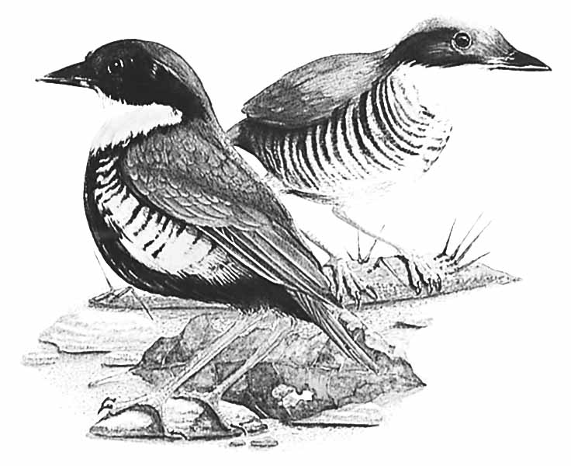
แมวลายหินอ่อน นกกระเรียน นกเจ้าฟ้าหญิงสิรินธร นกแต้วแร้วท้องดำ



แบบประเมินการเรียนรู้

เกณฑ์การให้คะแนนแบบประเมินการเขียนและนำเสนอคำขวัญ
ตัวชี้วัด | ระดับคะแนน
ตัวชี้วัด | 4 | 3 | 2 | 1
การเขียนและนำเสนอคำขวัญ | เขียนคำขวัญและนำเสนอได้ตรงตามจุดประสงค์ ถูกต้องและชัดเจน มีการเชื่อมโยงให้เห็น  เป็นภาพรวม | เขียนคำขวัญและนำเสนอได้ตรงตามจุดประสงค์อย่างถูกต้อง และชัดเจน แต่ขาดการเรียบเรียง | เขียนคำขวัญและนำเสนอได้โดย  สื่อความหมายได้  โดยมีครูหรือผู้อื่นแนะนำ | เขียนคำขวัญและนำเสนอได้ ตามตัวอย่าง แต่ใช้ภาษาไม่ถูกต้อง และไม่ชัดเจน

เกณฑ์การให้คะแนนแบบการประเมินการแสวงหาแหล่งข้อมูล
ตัวชี้วัด | ระดับคะแนน
ตัวชี้วัด | 4 | 3 | 2 | 1
1. การวางแผนค้นคว้าข้อมูลจากแหล่งเรียนรู้ | วางแผนที่จะค้นคว้าข้อมูลจากแหล่งเรียนรู้ที่หลากหลายเชื่อถือได้ และมีการเชื่อมโยง  ให้เห็นเป็นภาพรวมแสดงให้เห็นถึงความสัมพันธ์ของวิธีการทั้งหมด | วางแผนที่จะค้นคว้า  ข้อมูลจากแหล่งเรียนรู้  ที่หลากหลาย และเหมาะสม แต่ไม่มีการเชื่อมโยง  ให้เห็นเป็นภาพรวม | วางแผนที่จะค้นคว้าข้อมูลจากแหล่งเรียนรู้ โดยมีครูหรือผู้อื่นแนะนำบ้าง | ไม่มีการวางแผนที่จะค้นคว้าข้อมูลจากแหล่งเรียนรู้อย่างเป็นระบบ
2. การเก็บรวบรวมข้อมูล | เก็บรวบรวมข้อมูลตามแผนที่กำหนด  ทุกประการ | เก็บรวบรวมข้อมูล  โดยคัดเลือกและ/  หรือประเมินข้อมูล | เก็บรวบรวมข้อมูล โดยไม่มีการคัดเลือกและ/หรือประเมินข้อมูล | เก็บรวบรวมข้อมูล  เป็นระยะ ขาดการประเมินเพื่อคัดเลือก
3. การจัดกระทำข้อมูลและการนำเสนอ | จัดกระทำข้อมูลอย่างเป็นระบบ มีการเชื่อมโยงให้เห็นเป็นภาพรวม และนำเสนอด้วยแบบต่าง ๆ อย่างชัดเจน ถูกต้อง | จัดกระทำข้อมูลอย่าง  เป็นระบบ มีการ  จำแนกข้อมูลให้เห็นความสัมพันธ์  นำเสนอด้วยแบบต่าง ๆ ได้อย่างถูกต้อง | จัดกระทำข้อมูลอย่างเป็นระบบ มีการยกตัวอย่างเพิ่มเติม  ให้เข้าใจง่ายและนำเสนอด้วยแบบต่าง ๆ แต่ยังไม่ถูกต้อง | จัดกระทำข้อมูลอย่าง ไม่เป็นระบบ และนำเสนอ ไม่สื่อความหมาย และ ไม่ชัดเจน
4. การสรุปผล | สรุปผลได้อย่างถูกต้อง กระชับ ชัดเจน และครอบคลุม มีเหตุผลที่อ้างอิงจากการสืบค้นได้ | สรุปผลได้อย่างกระชับ แต่ยังไม่ชัดเจนและ  ไม่ครอบคลุมข้อมูล  จากการวิเคราะห์ทั้งหมด | สรุปผลได้กระชับ กะทัดรัด แต่ไม่ชัดเจน | สรุปผลโดยไม่ใช้ข้อมูล และไม่ถูกต้อง
5. การเขียนรายงาน | เขียนรายงานตรง  ตามจุดประสงค์ ถูกต้องและชัดเจน  และมีการเชื่อมโยง  ให้เห็นเป็นภาพรวม | เขียนรายงานตรง  ตามจุดประสงค์อย่างถูกต้อง และชัดเจน  แต่ขาดการเรียบเรียง | เขียนรายงานโดย  สื่อความหมายได้  โดยมีครูหรือผู้อื่น  แนะนำ | เขียนรายงานได้  ตามตัวอย่าง แต่ใช้ภาษา ไม่ถูกต้อง และไม่ชัดเจน


ข้อเสนอแนะของผู้บริหารสถานศึกษา

________________________________________________________________________________________________________________________________________________________________________________________________________________________________________________________________________________________________________________________________________________________________________________________________________________________________________________________________________________________________
________________________________________________________________________________________________________________________________________________________________________________________________________________________________________________________________________________________________________________________________________________________________________________________________________________________________________________________________________________________________
________________________________________________________________________________________________________________________________________________________________________________________________________________________________________________________________________________________________________________________________________________________________________________________________________________________________________________________________________________________________
________________________________________________________________________________________________________________________________________________________________________________________________________________________________________________________________________________________________________________________________________________________________________________________________________________________________________________________________________________________________

ลงชื่อ__________________________(ผู้บริหารสถานศึกษา)
(__________________________)
_________/________/________
บันทึกหลังการสอน

ผลการจัดการเรียนการสอน
________________________________________________________________________________________________________________________________________________________________________________________________________________________________________________________________________________________________________________________________________________________________________________________________________________________________________________________________________________________________
________________________________________________________________________________

ปัญหา/ อุปสรรค
________________________________________________________________________________________________________________________________________________________________________________________________________________________________________________________________________________________________________________________________________________________________________________________________________________________________________________________________________________________________
________________________________________________________________________________

แนวทางแก้ไข
________________________________________________________________________________________________________________________________________________________________________________________________________________________________________________________________________________________________________________________________________________________________________________________________________________________________________________________________________________________________
________________________________________________________________________________

ลงชื่อ__________________________(ผู้บันทึก)
(__________________________)
_________/________/________

